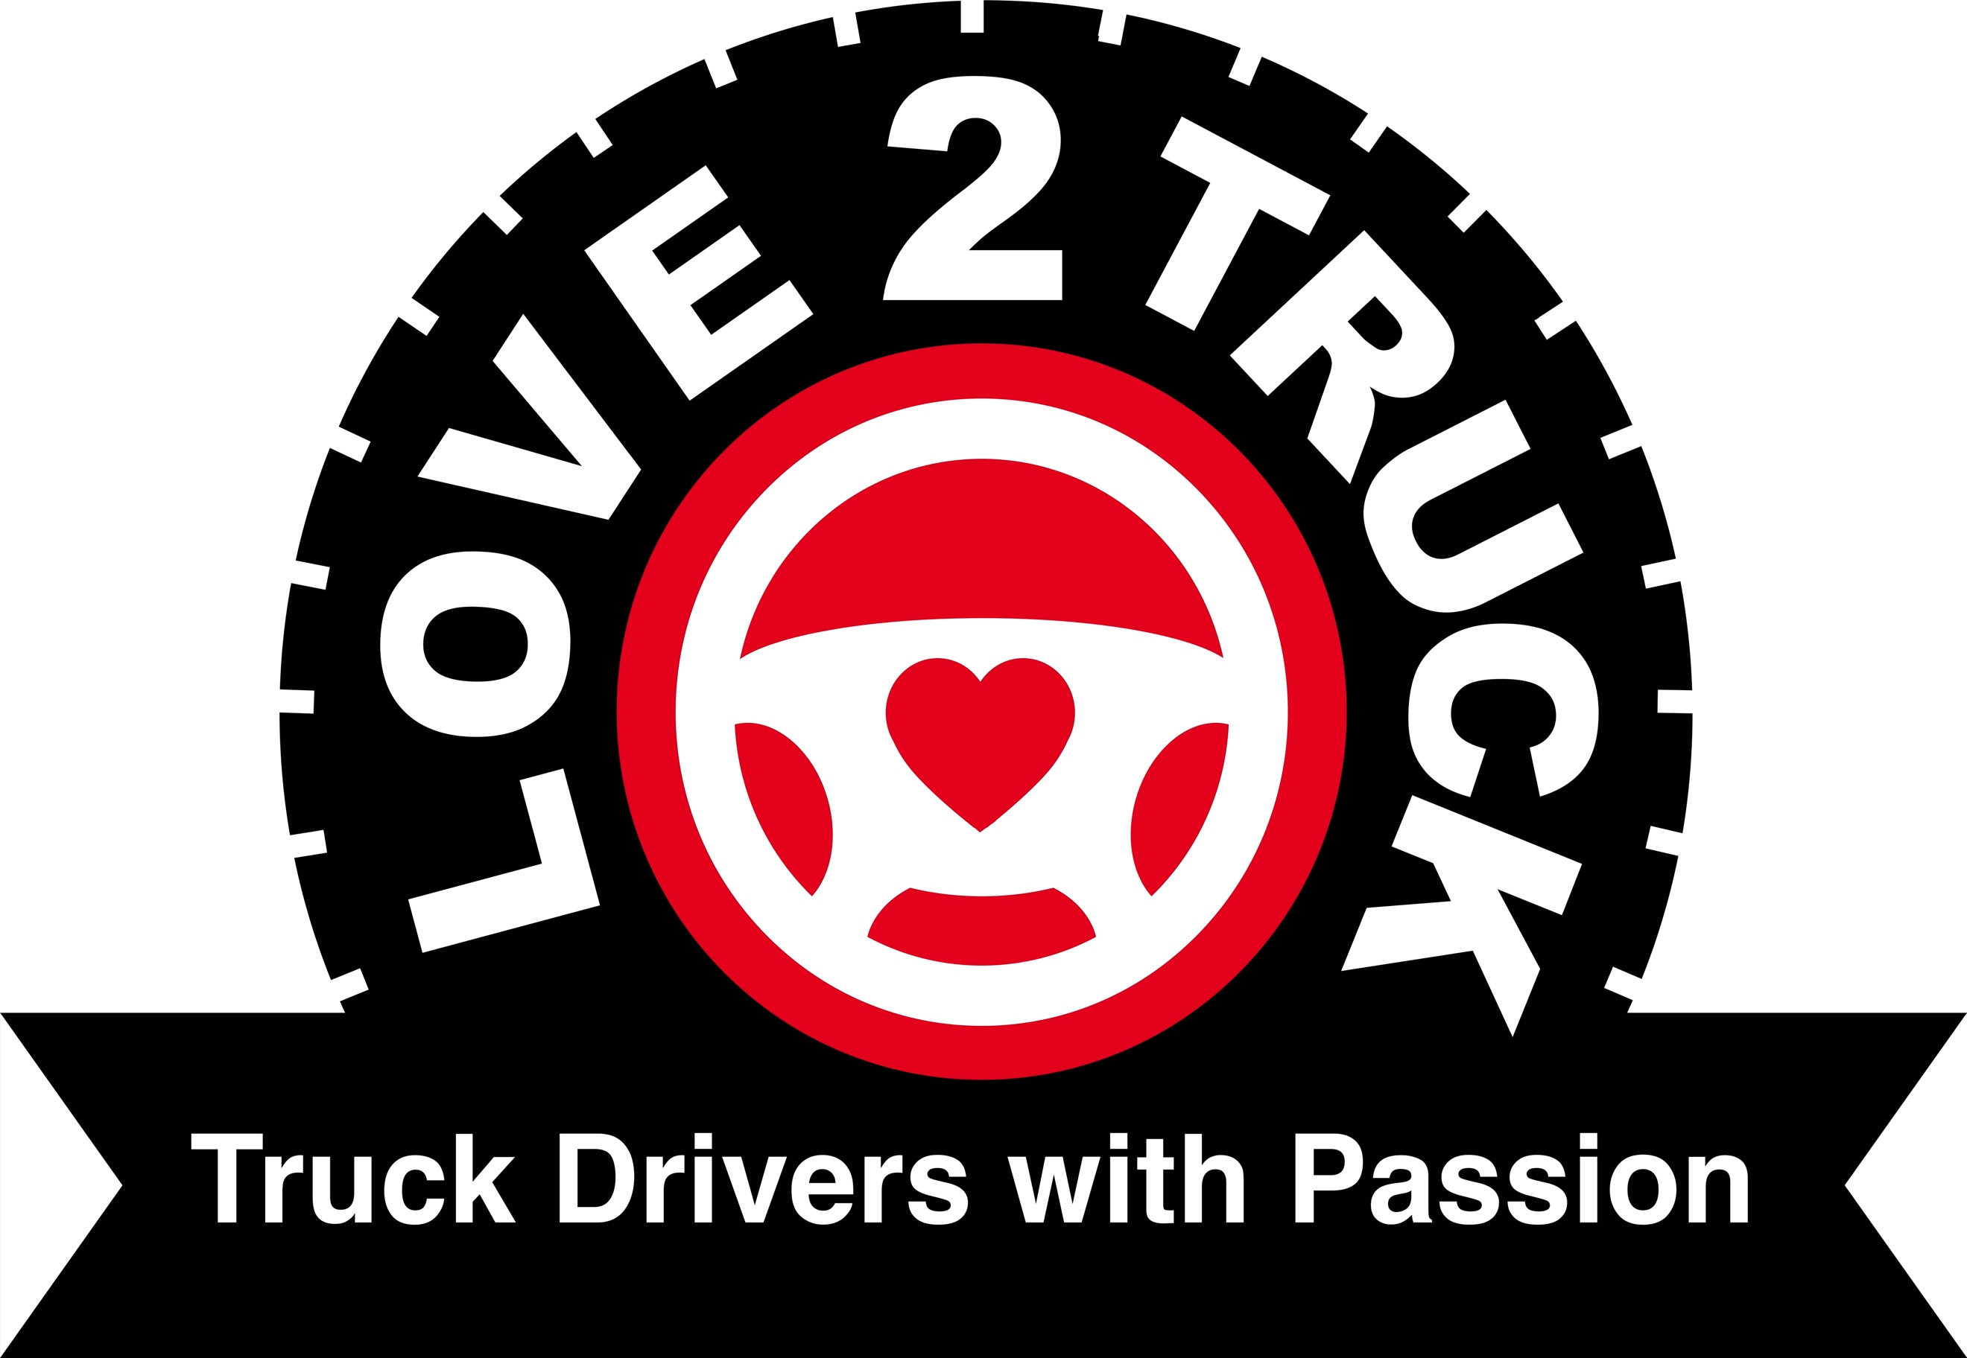
COMMUNIQUE DE PRESSE
Love2Truck dévoile ses six finalistes
La chasse au chauffeur routier le plus passionné de Belgique débute maintenant

Bruxelles, 1 février 2022 – A la recherche du chauffeur routier le plus passionné de Belgique, Love2Truck présente aujourd'hui ses six finalistes - trois néerlandophones et trois francophones. Ces finalistes ont été choisis en fonction du nombre de votes récoltés lors du premier tour de scrutin, en plus du fait qu'ils remplissent tous les critères pour être les ambassadeurs ultimes du secteur. Le fait qu'il y ait autant de finalistes néerlandophones que francophones est une nouveauté cette année, avec laquelle les organisateurs veulent souligner le caractère ‘belge’ de la campagne.

6 finalistes après le premier tour

Voici les trois finalistes francophones, toujours dans un ordre aléatoire:
- Benoît Feraut (30 ans) a créé sa propre entreprise TransFeraut. Le virus du camion, il l’a attrapé par son oncle, qui était également chauffeur routier, et avec qui il partait pendant les vacances. Benoît a commencé par le transport international, puis il a exprimé sa passion dans le transport de conteneurs maritimes dans le port d'Anvers. Il a même déménagé de Charleroi à Stekene, où habite sa partenaire. Lorsque son employeur a été racheté, il y a vu une opportunité pour créer sa propre entreprise de transport. Pour aider les conducteurs francophones à s'orienter dans le port d'Anvers, il a créé une page Facebook où plus de 1 000 membres s’échangent trucs et astuces!
- Frantsesko Osmani (29 ans) est d'origine grecque. Son oncle (lui-même chauffeur routier) l'emmenait partout et lui a insufflé la passion pour ce métier. Il a obtenu son permis CE en Grèce, mais comme il n'avait aucune expérience, il n'y trouvait pas de travail. Il a donc travaillé dans l’horeca pendant un certain temps. Frantsesko a émigré en Belgique et vit actuellement à Jette. Il conduit pour Van Moer Distribution, à partir de Zellik. Frantsesko aime être responsable de ce qu’il fait, de son camion et il apprécie le professionnalisme. Une alimentation saine est par exemple très importante pour lui. Un esprit sain dans un corps sain garantit une concentration optimale sur la route.
- Jimmy Tricart (30 ans) est originaire d'Estinnes-au-Val et roule pour TDS, tant en Belgique que dans le Nord de la France. Alors que ses parents voulaient le diriger vers une carrière médicale, il a choisi de suivre des études de mécanique afin de réaliser son rêve de devenir chauffeur routier. Ce rêve est devenu réalité, après avoir obtenu le permis par le biais de Forem. Jimmy est très reconnaissant envers son formateur de l'époque. Il accorde aussi une grande importance à la sécurité. Le fait qu'il ait perdu un ami d'enfance dans un accident de la circulation lui rappelle qu'il faut toujours être prudent.

Voici ensuite le profil des trois finalistes nééerlandophones, présentés dans un ordre aléatoire:
- Bianca Vermeeren (43 ans) est originaire de Ravels et ne conduit un camion que depuis un an. Avant cela, elle vendait du poisson sur les marchés. Elle a changé de carrière après une intervention médicale qui a nécessité trois ans de rééducation. Cela lui a donné le temps de réfléchir et de poursuivre son rêve : devenir chauffeur routier. Elle a quatre enfants et un mari qui est menuisier indépendant, mais qui s'occupe aussi généralement du ménage, car elle est elle-même souvent sur la route. Elle conduit pour Segers Transport (transport en citerne) et ce printemps, on pourra la voir dans Lady Truckers sur VTM.
- Davy Van den Bossche (43 ans) vient de Zottegem et conduit des camions depuis plus de 20 ans. Son père était également chauffeur routier et, en tout petit déjà, il n'y avait rien qu'il aimait plus que de s'asseoir avec lui dans son mastodonte. Davy conduit pour M.J.-Trans où il aide également à l'organisation et à la facturation. Il est le père d'un fils et d'une fille. Le cœur sur la main, il a déjà organisé deux concentrations de camions, chaque fois avec l'intention de faire naître un sourire sur le visage d'un enfant et de présenter les chauffeurs sous un jour positif.
- Joeri Vekemans (39 ans) habite à Meerhout et conduit des camions depuis plus de dix ans. Dès l'enfance, il était passionné par la profession. Un ami de son père l'emmenait souvent avec lui et c'est là qu'il a découvert et appris le métier. Joeri a quatre enfants et peut compter sur le soutien inconditionnel de sa partenaire. Depuis quelques mois, il conduit pour Van Moer Logistics, où le travail est facile à combiner avec sa situation familiale. Prendre la route tôt et être à la maison à une heure raisonnable pour les enfants, c’est sacré pour ce père de famille.

On retrouve les histoires personnelles de chaque finaliste sur le site www.love2truck.be

Deuxième tour jusqu’au 30 avril
Lors de ce deuxième tour, le jury du concours jugera chaque finaliste sur les trois critères suivants : (1) sa motivation au quotidien, (2) les efforts en matière de sécurité routière et (3) l’histoire d’un moment exceptionnel au cours duquel il a pu démontrer sa passion pour son métier.

Dans ce tour, il sera tenu compte du rôle d'ambassadeurs du secteur que jouent les finalistes, qu’ils transmettent leur passion pour leur métier aux autres, de toutes les manières possibles.

Pour présenter les finalistes au grand public ét au jury, six messages vidéo dynamiques seront enregistrés prochainement.

Le grand gagnant sera choisi sur la base des votes du public (premier tour) et de l'évaluation du jury (deuxième tour).

Evénement de clôture
Le nom du gagnant sera annoncé le samedi 25 juin, lors du grand festival de camions ‘Passion4Trucks’ qui se tiendra à Brussels Kart Expo les 24 et 25 juin. Lors de cet événement, les chauffeurs routiers et leur métier seront mis à l'honneur sous toutes leurs facettes. Il y aura du spectacle pour petits et grands avec, entre autres, la présence des plus beaux camions de Belgique. Plus d'informations sur www.transportmedia.be.
Le gagnant recevra un package VIP avec nuité incluse.

Invitation pour le samedi 25 juin 2022 à Brussels Kart Expo – Passion4Trucks
Nous invitons les médias à assister à l’édition 2022 del’élection du ‘chauffeur routier le plus passionné de Belgique‘. Vous pourrez y réaliser des interviews avec les six finalistes, dont le lauréat, et avec le spartenaires de l’organisation.

Partenaires
Cette campagne est une initiative de DKV Euro Service, Go4Logistics, Randstad, Renault Trucks, Suivo, TLV, TRANSPORTMEDIA, TVM Belgium, VSV et Instituut voor Mobiliteit (IMOB, UHasselt).

Contacts presse:
NL – Sandra Van Hauwaert, sandra@square-egg.be, GSM: 0032 497 25 18 16.
FR - Claude Yvens, Transportmedia, claude.yvens@transportmedia.be, GSM 0498 86 02 93

